3Б клас Домашна работа 18 учебна седмица
Уважаеми родители,
- Моля, нека децата научат да четат гладко баснята ,,Облакът” на стр. 82 от Читанката.

- Препоръчително, и според възможностите Ви, е преди да започнете да четете да поставите на децата задачата да открият и научат значението на думите от ЗАДЪЛЖИТЕЛЕН РЕЧНИК: земя, капка, дъжд, oблак, влага, море, планина, глад, вода, достатъчно вода, щедър, без, ако, са, започна, хвали, спаси, Колко жалко.

- Моля, нека децата да запишат значението на думите под картинките и да научат значението им.
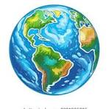
___ ___ ___ ___ ___ ___ ___ ___ __ __ __ __ __ __ __
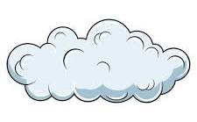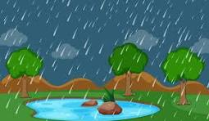
___ ___ ___ ___ ___ ___ ___ ___ ___ ___ ___ ___ ___ ___

Благодаря за подкрепата

